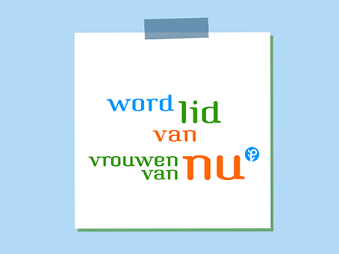
2.000 leden en zo’n 500 afdelingen van Vrouwen van Nu maken Vrouwen van Nu tot een krachtige en actieve vereniging. Wil je daarvan profiteren en aan bijdragen, word dan lid. Er zijn verschillende manieren waarop je kunt aansluiten. Lees op de volgende pagina meer over de mogelijkheden.
Achternaam*
Voorletter(s)*
Voornaam*
Straat & huisnummer*
Postcode & Plaats*
Provincie*
Geboortedatum*
Telefoonnummer*
E-mailadres*
Lidmaatschap*  Landelijk  Sponsorlidmaatschap  Lid van afdeling
Naam afdeling
Ik heb gehoord over Vrouwen van Nu via:  Vriendin/kennis/familie/buurvrouw  Krant/tijdschrift  Braderie/beurs/evenement  Anders, namelijk , *verplichte velden

Ik begrijp dat ik met ondertekening lid word van Vrouwen van Nu en daarmee een betalingsverplichting aanga. Met het ondertekenen van dit formulier ga ik akkoord met de privacyverklaring van Vrouwen van Nu.
Datum:
Handtekening: ………………………………………………….

Lidmaatschappen
De circa 42.000 leden en zo’n 500 afdelingen van Vrouwen van Nu maken Vrouwen van Nu tot een krachtige en actieve vereniging. Wil je daarvan profiteren en aan bijdragen word dan lid. Er zijn verschillende manieren waarop je kunt aansluiten. Je bent van harte welkom.
Contributie Het verenigingslidmaatschap loopt per kalenderjaar. Het bijbehorende contributiebedrag is daarom ook verschuldigd per kalenderjaar en niet naar rato van het aantal maanden dat men in het eerste lidmaatschapsjaar lid is.
Afdelingslidmaatschap – Contributie 2021 € 54,50 Je kunt deelnemen aan de activiteiten die door de afdeling, provinciaal en landelijk worden ondernomen en aangeboden en je ontvangt vier keer per jaar het magazine Vrouwen van Nu. Je ontvangt een ledenpas en kunt profiteren van de voordelen die de pas biedt.
Landelijk Lidmaatschap - Contributie € 2021 Is er geen afdeling in de buurt actief of wil je je liever niet bij een afdeling aansluiten dan is een landelijk lidmaatschap iets voor jou. Je kunt deelnemen aan de activiteiten die landelijk en binnen de provincie worden ondernomen en aangeboden en ontvangt vier keer per jaar het magazine Vrouwen van Nu. Afhankelijk van de wijze van organisatie zijn er ook mogelijkheden voor deelname aan lokale activiteiten van Vrouwen van Nu. Altijd na aanmelding en meestal tegen een bijbetaling. Je ontvangt een ledenpas en kunt profiteren van de voordelen die de pas biedt.
Sponsorlidmaatschap Je steunt de vereniging en haar missie met een jaarlijkse bijdrage van €19,95. Hiervoor ontvang je vier keer per jaar het magazine Vrouwen van Nu. Als betrokkene bij de vereniging word je uitgenodigd voor bijzondere landelijke bijeenkomsten. Het reguliere programma valt hier niet onder.

Opzeggen Lidmaatschap loopt per kalenderjaar. Afmelden moet – schriftelijk (of via e-mail) - gebeuren vóór 1 november van het lopende jaar. Ben je lid bij een afdeling, meld je dan af bij de eigen afdeling. Doe dit liefst zo vroeg mogelijk, zodat de afdeling de afmelding ook tijdig en vóór 1 november kan verwerken. Afmeldingen van leden worden door de centrale ledenadministratie in Den Haag niet verwerkt. Ben je landelijk lid of sponsorlid, meld je dan af bij de centrale ledenadministratie in Den Haag via ledenadministratie@vrouwenvannu.nl.
Let op: Opzeggingen die op of na 1 november worden ontvangen, gaan pas een kalenderjaar later in. Je bent in dat geval de volledige contributie voor dat jaar verschuldigd; je ontvangt het gehele jaar het ledenblad en de ledenpas; en kunt nog het hele jaar profiteren van alle acties en voordelen die lidmaatschap biedt.

